**Guide d’installation – AP 3.1 Modification du site M2L**

**Ressources fournies :**

* Application M2L | nom du dossier : App_M2L
* Base de données | nom du fichier : Bdd_M2L
* Guide d’utilisation | nom du fichier : M2L - Guide d’utilisation
* Fiche descriptive de réalisation professionnelle | nom du fichier : BTS SIO 2024 - E5 - M2L
* Exemple de bulletin de salaire | nom du fichier : MODELES_De_Fiches_de_Paie

1. **Configuration de Wampserver**

* Installation de Wampsever

Installez Wampserver à cette adresse : <https://www.wampserver.com/> et suivez les instructions d’installation.

Une fois Wampserver lancé, il apparaîtra dans la barre d’icônes cachées (ou directement sur votre barre des tâches en fonction de la configuration de votre ordinateur), il suffit de faire un clic gauche sur l’icône afin de faire apparaître toutes les options.

* Configuration du virtualhost

La première étape sera d’aller dans le dossier « www » du dossier d’installation de Wampserver. Pour y accéder suivez le chemin suivant, en le remplaçant par votre chemin menant au dossier d’installation de Wampserver : B:\wamp64\www .

Insérez dans ce dossier l’application M2L : « App_M2L ».

Ensuite, cliquez sur l’option : « Vos VirtualHosts », puis dans le menu qui apparaît, cliquez sur : « Gestion VirtualHost ».

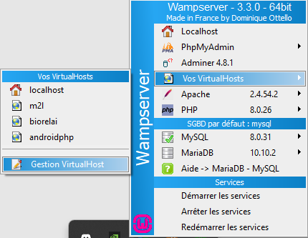

Vous arrivez sur cette page, remplissez le formulaire comme suit et cliquez sur : « Démarrez la création ou la modification du VirtualHost (Peut prendre un certain temps) ».

Faites attention à bien changer le chemin du dossier VirtualHost pour qu’il corresponde à votre chemin M2L.

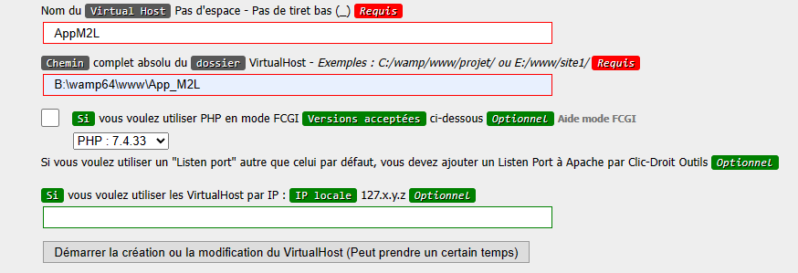

Enfin, redémarrez Wampserver en faisant cette fois-ci clic droit sur l’icône Wampserver, en allant dans l’onglet « Outils », puis « Redémarrage DNS ».

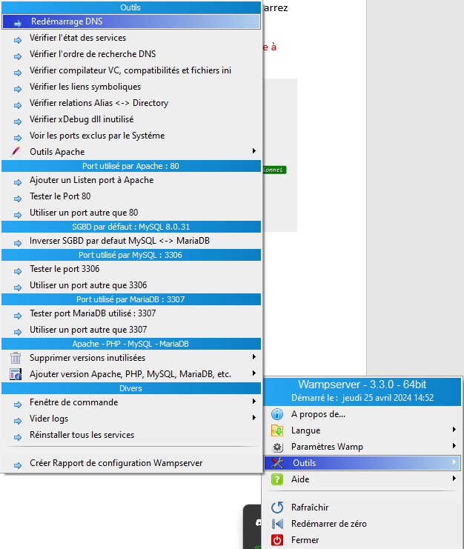

* Configuration de la base de données

Cette fois-ci faites clic gauche sur l’icône Wampserver, allez sur l’option : « PhpMyAdmin », puis cliquez sur : « phpMyAdmin ».

Vous arrivez sur un formulaire de connexion, remplissez de cette façon et cliquez sur : « Connexion ».

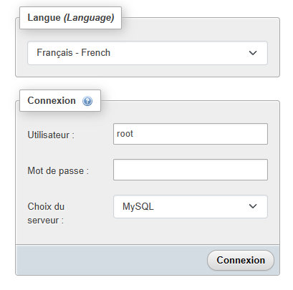

Une fois sur la page de phpMyAdmin, dans la barre d’onglet en haut, cliquez sur l’onglet : « Importer ». Ajoutez le fichier : « Bdd_M2L.sql », vérifiez que les options sélectionnées sont les mêmes que l’image suivante, et cliquez sur : « Importer ».

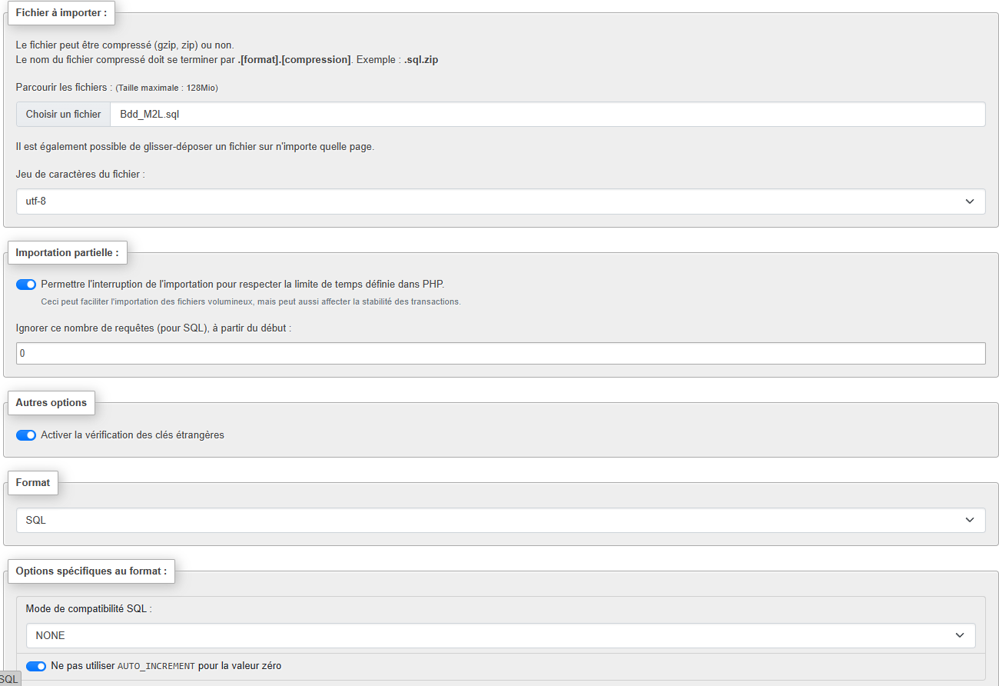

1. **Lancement de l’application**

Pour lancer l’application il suffit simplement de faire clic gauche sur l’icône de Wampserver, cliquer sur : « Vos VirtualHosts », puis dans le menu qui apparait, sur : « appm2l » (ou autre si vous avez choisi un autre nom pour ce virtualhost).

Vous arrivez normalement sur la page de connexion de l’application.

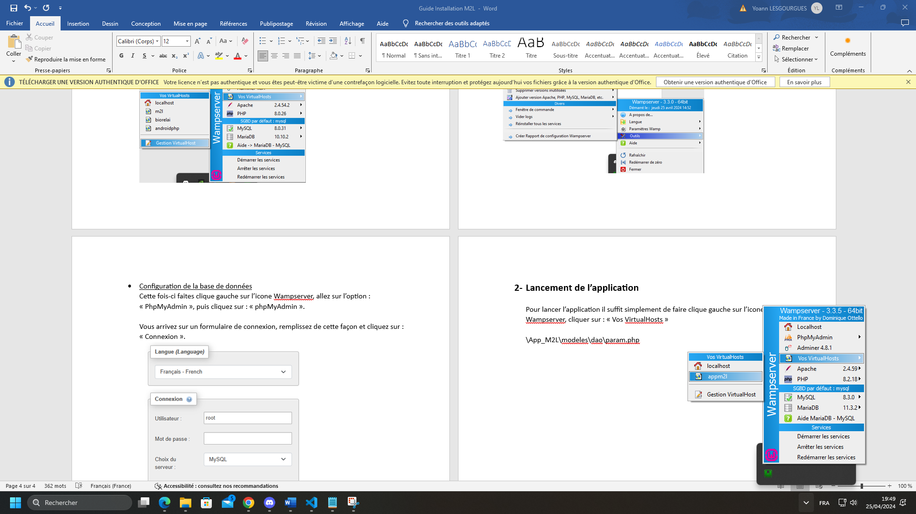

1. **En cas de problèmes**

Vérifiez que le fichier : « param.php », accessible à partir de ce chemin : « \App_M2L\modeles\dao\param.php », soit le même que celui-ci :

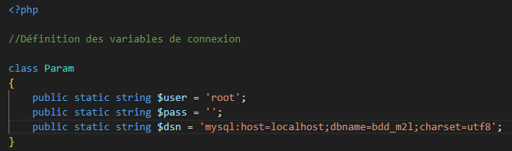

Si vous avez changé le nom de la base de données, changez la valeur de : « dbname » par le nom de votre base de données.